附件1.1



2026年中国电信西藏分公司智能财务月结系统研发项目技术规范书

2026年8月
中国电信西藏分公司大数据与AI中心

项目概述

（一）内容简介
- 系统设计
  - 技术架构
智能财务月结系统采用集团统一 PAAS 组件，基于ctg-mq 分布式消息队列、TelePG 高可用分布式数据库、CTG-CACHE 分布式缓存，采用前后端分离、微服务架构；对外接口严格遵循集团 OpenAPI 规范，对接 EDA 传输通道实现与集团 SAP 系统报文交互；对接统一身份平台完成 OA 单点登录。
负载层面：利用 LVS+Nginx 实现负载均衡；
服务层面：后端采用 SpringBoot 微服务架构，服务间调用采用 dubbo 协议；
安全层面：实现国密 SM4 敏感数据加密存储，操作日志哈希防篡改，完整满足等保、商用密码安全评估；
部署模式：研发云 A/B 双环境交替迭代部署，支持故障快速版本回滚，保障月结关键业务连续性。
  - 功能架构
系统分为月结业务自动化、流程管控能力、前台交互能力、安全管控能力、AI 辅助能力、外部接口六大模块。
- 月结业务自动化：包含结转一、结转二、非现金流、滞纳金、呆坏账、欠费、坏账计提、营业款、预存款九大业务，完成源数据抽取、清洗加工、核算校验、报文组装、SAP 推送、回执解析；
- 流程管控能力：规则版本管控、业务快照、单节点 / 全流程回滚、多级审核、全链路操作日志归档；
- 前台交互能力：九大业务独立操作前台、账期切换、指标可视化、数据导入导出、特殊账务人工替换；
- 安全管控能力：RBAC 角色权限矩阵、部门维度权限隔离、OA 单点登录、国密加密、数据脱敏、日志防篡改；
- AI 辅助能力：AI 财务智能分析、财务知识库问答、月结异常解读处置辅助；
- 外部接口：对接数据门户取数接口、集团 EDA-SAP 报文推送接口、统一身份认证接口。
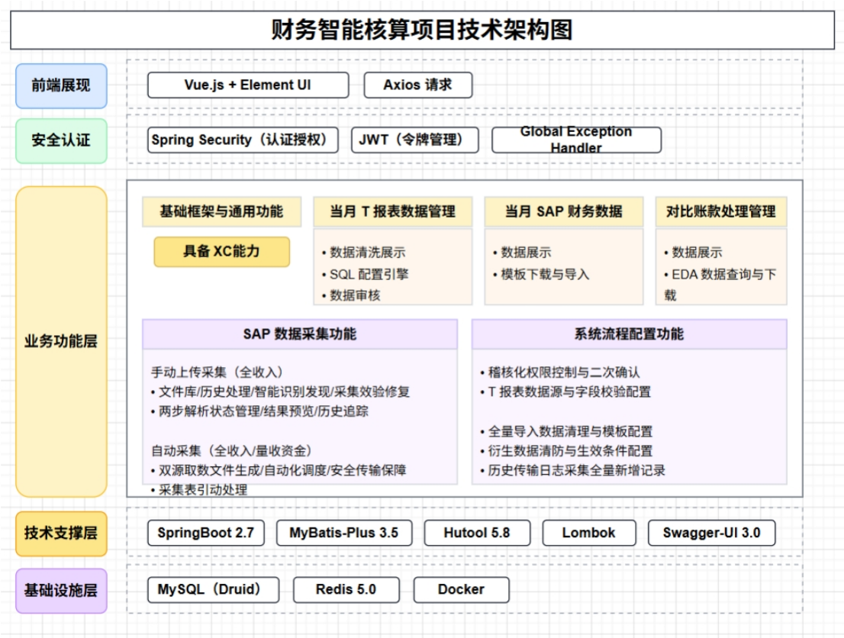
- 软件功能
  - 月结业务自动化能力
实现结转一、结转二、非现金流、滞纳金、呆坏账、欠费、坏账计提、营业款、预存款九大月结业务自动化闭环，统一支持接口自动抽取、离线文件上传两种数据源模式，业务初审 + 财务终审两级审核，月结执行阶段锁定核算规则，支持特殊账务人工上传替换。

2.1.1 结转一出账自动化

2.1.1.1 结转一数据归集与加工
读取数据门户「营收资金月报表」源数据，支持接口自动抽取与离线文件上传两种采集模式，完成字段映射、清洗去重、编码标准化规整，按结转一核算逻辑加工生成当月报账数据；支持数据预览、校验；月结阶段锁定核算规则版本，支持特殊场景人工上传替换调整。

2.1.1.2 结转一 SAP 接口格式处理
依据集团 SAP 接口规范完成会计科目智能映射、字段适配、报文拼装、金额精度裁切、特殊字符过滤，执行借贷平衡、科目有效性、主键唯一性、字段格式前置校验，经财务授权工号终审确认，输出符合集团 SAP 标准的待推送账务数据集。

2.1.1.3 结转一 SAP 推送及状态监控
经集团 EDA 传输通道推送 SAP 接口文件，支持单批次、大批量异步传输，具备断点续传、失败自动重试，实时解析 EDA 通道与 SAP 双向回执，识别接收、入库、过账、失败、驳回状态，归档传输台账。

2.1.2 结转二出账自动化

2.1.2.1 结转二数据归集与加工
读取数据门户「营业款月报表二」源数据，支持接口自动抽取与离线文件上传两种采集模式，完成字段映射、清洗去重、编码标准化规整，按结转二核算逻辑加工生成当月报账数据；支持数据预览、校验；月结阶段锁定核算规则版本，支持特殊场景人工上传替换调整。

2.1.2.2 结转二 SAP 接口格式处理
依据集团 SAP 接口规范完成会计科目智能映射、字段适配、报文拼装、金额精度裁切、特殊字符过滤，执行借贷平衡、科目有效性、主键唯一性、字段格式前置校验，经财务授权工号终审确认，输出符合集团 SAP 标准的待推送账务数据集。

2.1.2.3 结转二 SAP 推送及状态监控
经集团 EDA 传输通道推送 SAP 接口文件，支持单批次、大批量异步传输，具备断点续传、失败自动重试，实时解析 EDA 通道与 SAP 双向回执，识别接收、入库、过账、失败、驳回状态，归档传输台账。

2.1.3 非现金流出账自动化

2.1.3.1 非现金流数据归集与加工
读取数据门户「营收资金月报表」源数据，支持接口自动抽取与离线文件上传两种采集模式，完成字段映射、清洗去重、编码标准化规整，按非现金流核算逻辑加工生成当月报账数据；支持数据预览、校验；月结阶段锁定核算规则版本，支持特殊场景人工上传替换调整。

2.1.3.2 非现金流 SAP 接口格式处理
依据集团 SAP 接口规范完成会计科目智能映射、字段适配、报文拼装、金额精度裁切、特殊字符过滤，执行借贷平衡、科目有效性、主键唯一性、字段格式前置校验，经财务授权工号终审确认，输出符合集团 SAP 标准的待推送账务数据集。

2.1.3.3 非现金流 SAP 推送及状态监控
经集团 EDA 传输通道推送 SAP 接口文件，支持单批次、大批量异步传输，具备断点续传、失败自动重试，实时解析 EDA 通道与 SAP 双向回执，识别接收、入库、过账、失败、驳回状态，归档传输台账。

2.1.4 滞纳金出账自动化

2.1.4.1 滞纳金数据归集与加工
读取数据门户对应报表源数据，支持接口自动抽取与离线文件上传两种采集模式，完成字段映射、清洗去重、编码标准化规整，按滞纳金核算逻辑加工生成当月报账数据；支持数据预览、校验；月结阶段锁定核算规则版本，支持特殊场景人工上传替换调整。

2.1.4.2 滞纳金 SAP 接口格式处理
依据集团 SAP 接口规范完成会计科目智能映射、字段适配、报文拼装、金额精度裁切、特殊字符过滤，执行借贷平衡、科目有效性、主键唯一性、字段格式前置校验，经财务授权工号终审确认，输出符合集团 SAP 标准的待推送账务数据集。

2.1.4.3 滞纳金 SAP 推送及状态监控
经集团 EDA 传输通道推送 SAP 接口文件，支持单批次、大批量异步传输，具备断点续传、失败自动重试，实时解析 EDA 通道与 SAP 双向回执，识别接收、入库、过账、失败、驳回状态，归档传输台账。

2.1.5 呆坏账出账自动化

2.1.5.1 呆坏账数据归集与加工
读取数据门户对应报表源数据，支持接口自动抽取与离线文件上传两种采集模式，完成字段映射、清洗去重、编码标准化规整，按呆坏账核算逻辑加工生成当月报账数据；支持数据预览、校验；月结阶段锁定核算规则版本，支持特殊场景人工上传替换调整。

2.1.5.2 呆坏账 SAP 接口格式处理
依据集团 SAP 接口规范完成会计科目智能映射、字段适配、报文拼装、金额精度裁切、特殊字符过滤，执行借贷平衡、科目有效性、主键唯一性、字段格式前置校验，经财务授权工号终审确认，输出符合集团 SAP 标准的待推送账务数据集。

2.1.5.3 呆坏账 SAP 推送及状态监控
经集团 EDA 传输通道推送 SAP 接口文件，支持单批次、大批量异步传输，具备断点续传、失败自动重试，实时解析 EDA 通道与 SAP 双向回执，识别接收、入库、过账、失败、驳回状态，归档传输台账。

2.1.6 欠费出账自动化

2.1.6.1 省内欠费数据归集与加工
读取数据门户四级欠费月报省内源数据，支持接口自动抽取与离线文件上传两种采集模式，完成字段映射、清洗去重、编码标准化规整及前置校验，执行业务初审，形成省内欠费标准化数据集，月结阶段锁定加工规则版本。

2.1.6.2 集团欠费数据归集与加工
获取集团 SAP 系统应收账款数据源，按统一加工规则完成字段适配、单位换算、空值补齐、异常标记、重复合并，经多层智能校验、业务初审、财务终审入库，形成集团侧欠费标准化数据集，月结期间锁定生效版本。

2.1.6.3 当月报账数据核算汇聚
将省内、集团侧欠费两套数据集关键字段关联对齐，按财务应收账款核算逻辑合并加工生成当月报账数据，内置多层校验核查字段完整性、金额精度、跨源一致性、勾稽关系，执行初审终审，支持明细穿透溯源、批量导出、特殊场景人工替换。

2.1.6.4 欠费 SAP 接口格式处理
依据集团 SAP 接口规范完成会计科目智能映射、字段适配、报文拼装、金额精度裁切、特殊字符过滤，执行借贷平衡、科目有效性、主键唯一性、字段格式前置校验，经财务授权工号终审确认，输出符合集团 SAP 标准的待推送账务数据集。

2.1.6.5 欠费 SAP 推送及状态监控
经集团 EDA 传输通道推送 SAP 接口文件，支持单批次、大批量异步传输，具备断点续传、失败自动重试，实时解析 EDA 通道与 SAP 双向回执，识别接收、入库、过账、失败、驳回状态，归档传输台账。

2.1.7 坏账计提出账自动化

2.1.7.1 省内坏账计提数据归集与加工
获取数据门户四级欠费月报省内坏账计提源数据，支持接口自动抽取与离线文件上传两种采集模式，完成字段映射、清洗去重、编码标准化规整及前置校验，执行业务初审，形成省内坏账计提标准化数据集，月结阶段锁定加工规则版本。

2.1.7.2 集团坏账计提数据归集与加工
获取集团 SAP 系统坏账计提数据源，按统一加工规则完成字段适配、单位换算、空值补齐、异常标记、重复合并，经多层智能校验、业务初审、财务终审入库，形成集团侧坏账计提标准化数据集，月结期间锁定生效版本。

2.1.7.3 当月报账数据核算汇聚
将省内、集团侧坏账计提两套数据集关键字段关联对齐，按财务坏账计提核算逻辑合并加工生成当月报账数据，内置多层校验核查字段完整性、金额精度、跨源一致性、勾稽关系，执行初审终审，支持明细穿透溯源、批量导出、特殊场景人工替换。

2.1.7.4 坏账计提 SAP 接口格式处理
依据集团 SAP 接口规范完成会计科目智能映射、字段适配、报文拼装、金额精度裁切、特殊字符过滤，执行借贷平衡、科目有效性、主键唯一性、字段格式前置校验，经财务授权工号终审确认，输出符合集团 SAP 标准的待推送账务数据集。

2.1.7.5 坏账计提 SAP 推送及状态监控
经集团 EDA 传输通道推送 SAP 接口文件，支持单批次、大批量异步传输，具备断点续传、失败自动重试，实时解析 EDA 通道与 SAP 双向回执，识别接收、入库、过账、失败、驳回状态，归档传输台账。

2.1.8 营业款出账自动化

2.1.8.1 营业款数据归集与加工
读取数据门户计费余额报表、28 到账报表源数据，支持接口自动抽取与离线文件上传两种采集模式，完成字段映射、清洗去重、编码标准化规整，按营业款核算逻辑加工生成当月报账数据；支持数据预览、校验；月结阶段锁定核算规则版本，支持特殊场景人工上传替换调整。

2.1.8.2 营业款 SAP 接口格式处理
依据集团 SAP 接口规范完成会计科目智能映射、字段适配、报文拼装、金额精度裁切、特殊字符过滤，执行借贷平衡、科目有效性、主键唯一性、字段格式前置校验，经财务授权工号终审确认，输出符合集团 SAP 标准的待推送账务数据集。

2.1.8.3 营业款 SAP 推送及状态监控
经集团 EDA 传输通道推送 SAP 接口文件，支持单批次、大批量异步传输，具备断点续传、失败自动重试，实时解析 EDA 通道与 SAP 双向回执，识别接收、入库、过账、失败、驳回状态，归档传输台账。

2.1.9 预存款出账自动化

2.1.9.1 预存款数据归集与加工
读取数据门户计费余额报表、28 到账报表源数据，支持接口自动抽取与离线文件上传两种采集模式，完成字段映射、清洗去重、编码标准化规整，按预存款核算逻辑加工生成当月报账数据；支持数据预览、校验；月结阶段锁定核算规则版本，支持特殊场景人工上传替换调整。

2.1.9.2 预存款 SAP 接口格式处理
依据集团 SAP 接口规范完成会计科目智能映射、字段适配、报文拼装、金额精度裁切、特殊字符过滤，执行借贷平衡、科目有效性、主键唯一性、字段格式前置校验，经财务授权工号终审确认，输出符合集团 SAP 标准的待推送账务数据集。

2.1.9.3 预存款 SAP 推送及状态监控
经集团 EDA 传输通道推送 SAP 接口文件，支持单批次、大批量异步传输，具备断点续传、失败自动重试，实时解析 EDA 通道与 SAP 双向回执，识别接收、入库、过账、失败、驳回状态，归档传输台账。
  - 流程管控能力研发

2.2.1 流程回滚管控
支持核算差错、接口推送失败场景下，单节点回滚、全流程回滚重置，留存全流程业务快照；回滚操作完整记入审计日志，不允许篡改删除历史业务数据。

2.2.2 规则版本管控
实现核算规则版本管理，记录规则变更履历，月结账期内锁定业务规则，禁止修改；支持版本比对、历史版本回溯，区分测试版本、生效版本。

2.2.3 全流程操作日志
完整留存数据处理、审核、SAP 推送、人工干预全链路操作记录；记录操作工号、操作时间、账期、业务模块、操作动作、IP 地址、报错详情；支持多条件检索、批量导出；账期结束自动封存，日志采用哈希校验防篡改，满足审计取证。
  - 前台交互能力研发

2.3.1 业务操作前台
九大月结业务独立操作界面，实现账期切换、指标可视化查看，分层级分权分业务模块展示月结核算结果。

2.3.2 文件操作能力
提供数据导入导出、预览校验、核算结果下载，支持人工上传替换特殊账务数据；导入文件格式校验，异常内容提示。
  - 安全管控能力研发

2.4.1 权限与认证管理
搭建 RBAC 用户-角色-功能-数据权限矩阵；实现账号全生命周期管理；对接统一工号系统，OA 单点登录；会话超时自动退出，异常会话强制下线；支持部门维度树形组织架构权限隔离。

2.4.2 数据安全管控
敏感财务字段国密 SM4 加密存储；授权访问自动解密，未授权角色自动脱敏展示；密钥实现生成、分发、轮换、销毁全生命周期管理，满足等保 2.0、商用密码应用安全评估。
  - AI 辅助取数与核算、知识库服务能力研发
约束：AI 所有输出仅作为业务辅助参考，账务最终确认、调整、推送必须由财务人员人工确认，系统不得自动生成正式账务数据。

2.5.1 AI 财务智能分析
实现自然语言生成参考 SQL、取数口径自动说明；配套语法校验、只读权限、白名单校验；实现数据比对差异摘要生成、审核日志自动汇总报告输出；AI 输出内容配套调用留痕。

2.5.2 AI 财务知识库
围绕九大月结业务沉淀取数来源、核算口径、SAP 对接规范、异常处置案例；支持关键词检索、AI 问答、场景化知识主动推荐；知识库版本与生效时间关联管理。

2.5.3 AI 月结异常解读
对校验报错、SAP 入账驳回异常自动聚类，输出待核查清单、参考处置建议；对修正前后结果自动对比，生成复核摘要，辅助财务人员完成问题闭环处置。

